Kinderwerk 4-8jaar

Voor informatie over wonen in een rondavel en een kraal kun je de lesbrieven voor 9-12 jaar gebruiken.

Een rondavel

Voor deze rondavel neem je een strook van ongeveer 32 x 11 cm. Laat de kinderen een deur knippen en kleuren.

Voor het dak neem je een cirkel met een diameter van 18 cm. De cirkel inknippen tot het midden. Laat de kinderen het dak kleuren of beplakken met stro.

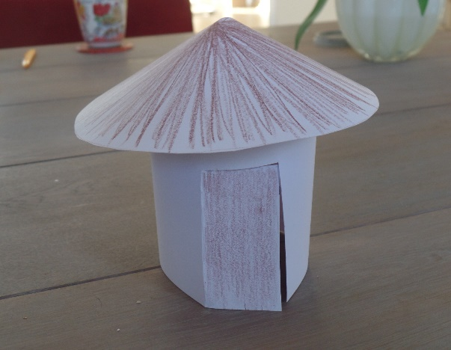

Een tuintje

Waarom de tuin goed omheind moet worden lees je in lesbrief 2.

Voor het tuintje kun je het onderste stuk van een melk pak afknippen, een strook groenpapier er om heen laten plakken een een hekje laten maken. Het tuintje kun je vullen met aarde en er tuinkers in zaaien.

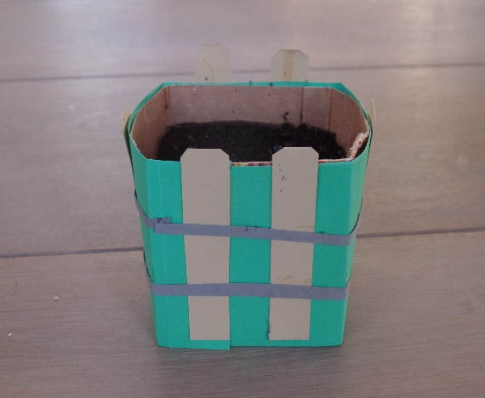

Mooie versieringen

Op het internet zijn mooie voorbeelden te vinden van kraalversieringen bij Zoeloes.

En in lesbrief 2 staat informatie over de kleurbetekenissen.

Een mooie versiering maken kan bv. eenvoudig met rietjes die je in stukjes knipt.

Het gaat heel makkelijk als je nylondraad/visdraad neemt. Dit steekt namelijk heel makkelijk door de kralen heen. Je moet wel een goede

knoop maken. (eventueel een drupje lijm op de knoop )

